【图说投资】股权风险溢价指标，清晰地告诉你如何抄底和逃顶！

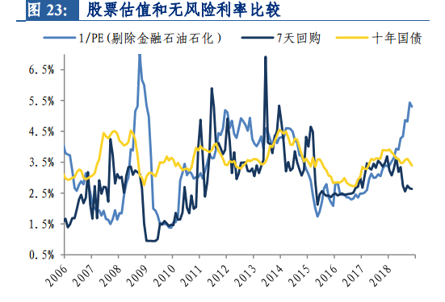

好久没看股债比了，经过上周的下跌，我们看到股债比已经优势越来越明显，全部 A 股整体市盈率的倒数为 7.32，减去十年期国债到期收益率，计算风险溢价为 3.93%，但是万得全 A(除金融,石油石化)整体市盈率的倒数为 5.30，计算风险溢价为（1.91%），从 2 月份以来风险溢价逐渐上行，和 2006 年以来的历史中位数相比，高 1.66%，高于历史 ERP 正一倍标准差。

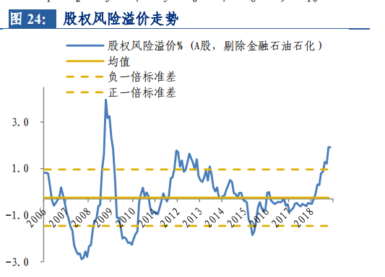

所谓股权风险溢价，就是说投资股票划算呢？还是投资债券划算，在股权风险溢价超过1%的时候，都是投资股票的好时点，历史上包括2005年，2008年底，2012-2013年。而股权风险溢价跌破-1%，就是我们该卖股票换债券的时候，历史上有2007年，2009年，2015年。所以这张图，其实就是我们的操作指引，股权风险溢价高上去了，就买入，股权风险溢价低下来了就卖出，或者降低股票资产配置。其他时间持股不动。这就是最简单的策略。你能能够始终抄底和逃顶，所以投资并不困难，而且只需要小学文化就够了。之前有人说，为什么知识都知道，但就是做不好，那是因为你太把钱当钱了，光想着钱，就完了投资的方法。如果股市也能出张卷子，跟高考一样，答题考试。现在老齐告诉大家这道题的正确答案就是根据股权风险溢价来操作，相信100%的人都不会答错。那么为什么把考卷，换到实践之中，就会错呢？因为这次不同了，你相信了太多的这次不同了

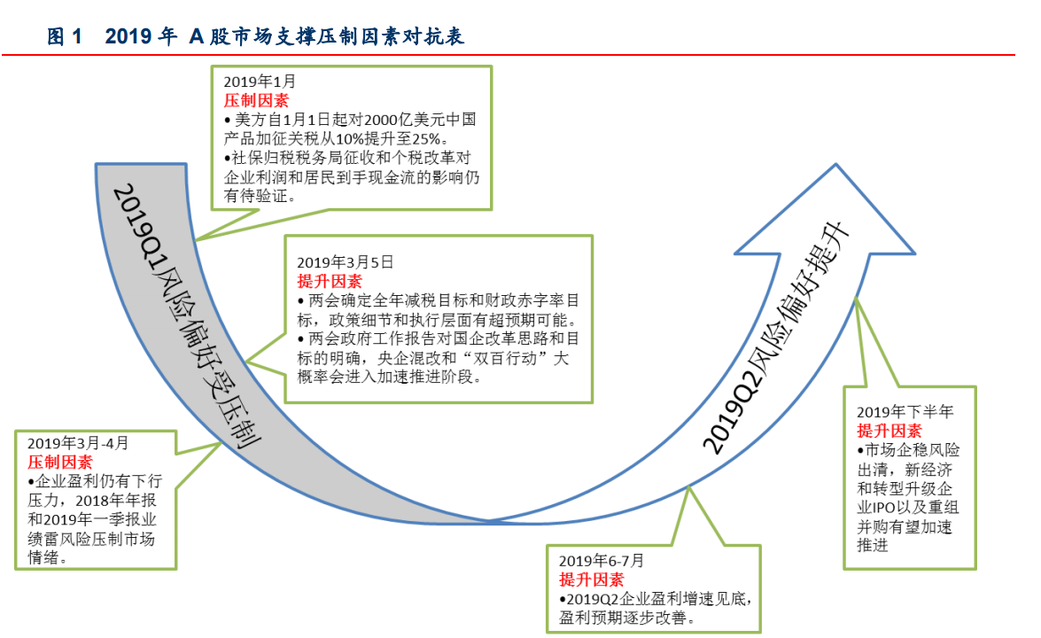

比如这张图，告诉你现在全是坏消息。关贸问题，盈利问题，税负问题，科创板问题，等等消息似乎都让这次行情与以往不同，但是其实股票最终还是业绩说话，到了明年中期，基本企业业绩就会随着回购的不断开展，逐渐被释放出来。

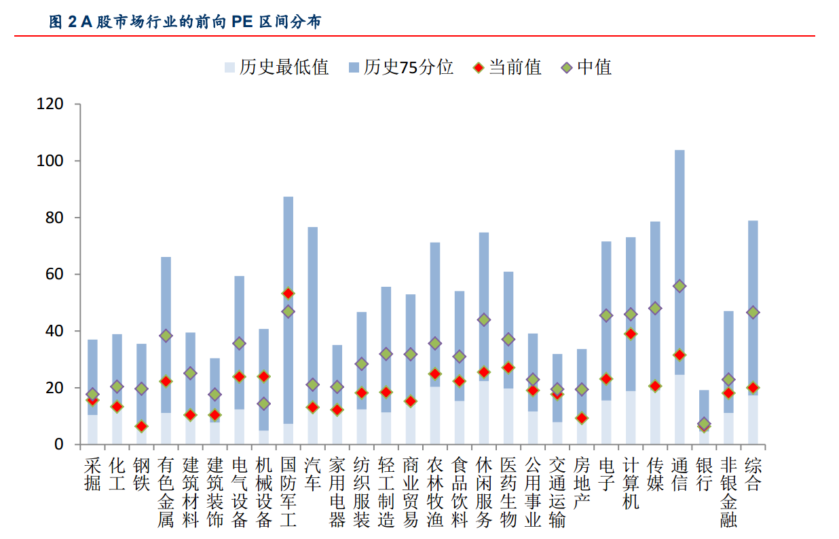

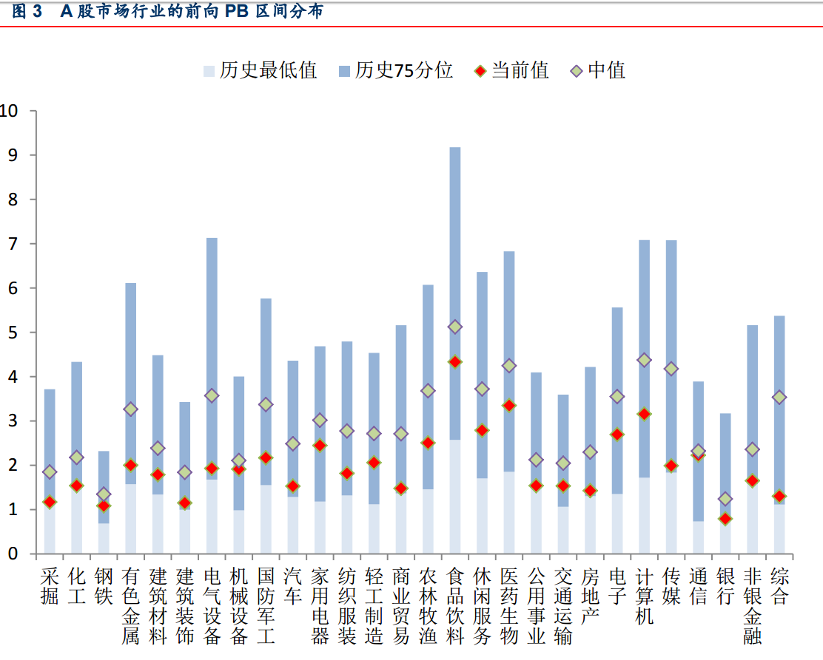

对于绝大多数的投资者来说，现在最坏的消息就是，股市跌的很惨，但是其实这恰恰是最大的好消息。股市目前已经跌的连老妈都不认识了。所有人都觉得股市没戏了。但其实他确实很差，但远没有大家想象的那么差，就拿PE分布来看，绝大多数行业，已经进入了历史低分位区间，所以他业绩是不好，但他已经足够便宜了。就好比我们买房，人家明确告诉你，这个房子朝向不好，但房子价格比朝向好的便宜一半，你买不买呢？大部分人会想，朝向不好我忍了，毕竟价格便宜一半，这远远抵消了朝向不好的弊端。

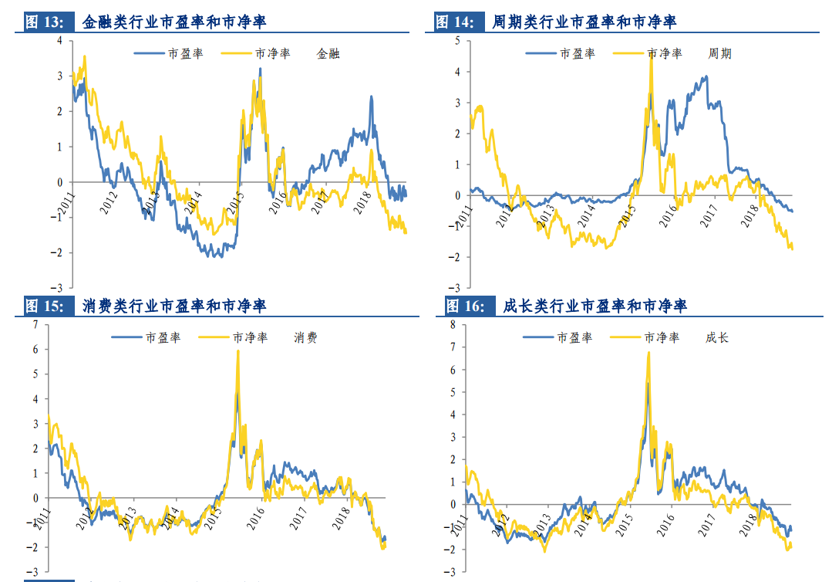

股市也一样，他的利润增速是掉下来了，但也只是暂时的，而绝大多数股票，已经给你打了5折。有些更是跌破了历史最低值。

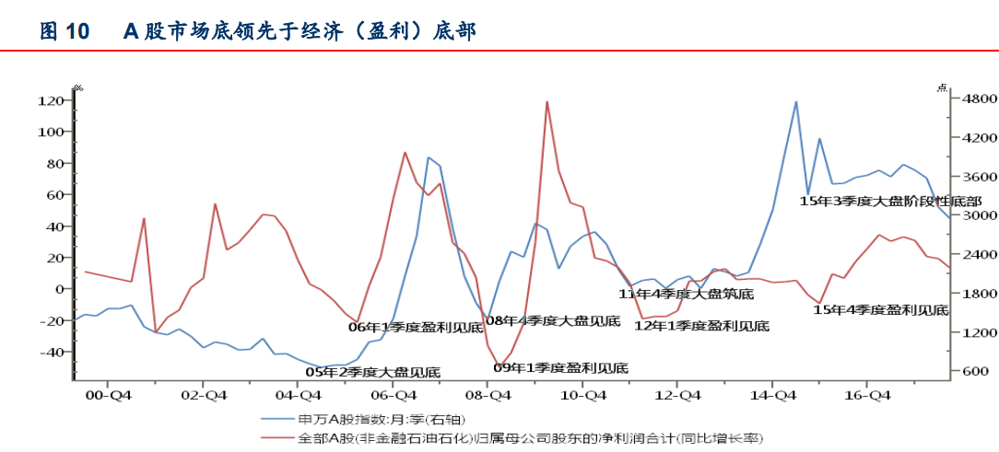

另外有人说，经济不好，所以A股下跌，这就更是本末倒置了，首先要明确的是，股市是经济的先行指标，而经济则滞后股票市场反应。2000 年以来 A 股历次底部均提前经济（盈利）大约 1-2 个季度见底。05 年 2 季度申万 A 股指数（季度收盘价）见底，06 年 1 季度经济（盈利）见底回升；08 年 4 季度大盘见底，09 年 1 季度经济（盈利）见底回升；11 年 4 季度大盘筑底，12 年 1 季度经济（盈利）回升；15 年 3 季度大盘创下阶段性低点，经济（盈利）15 年 4 季度开始回升。所以显然这个判断是不成立的。经济不好，早已经反应在了股市的价格之中。

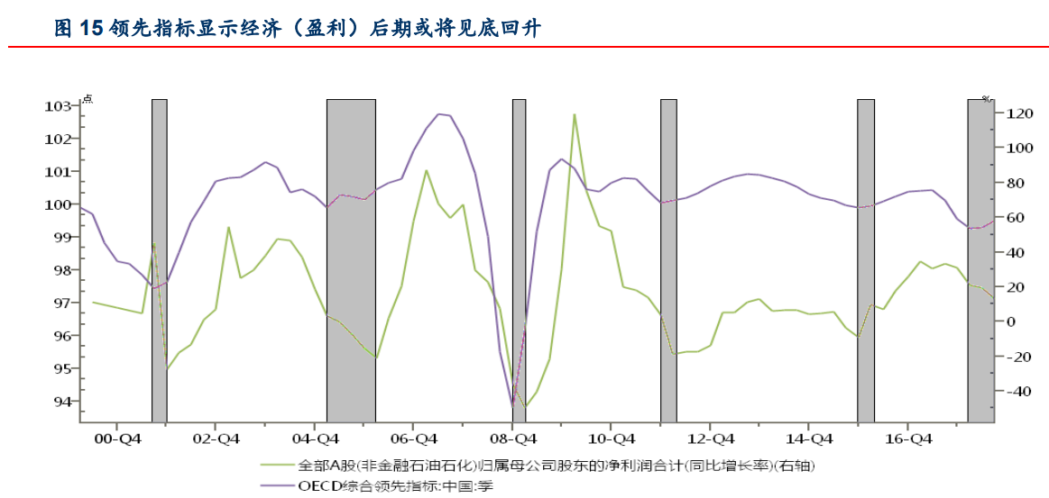

而未来会怎么样呢，我们可以看看经合组织OECD的领先指标，他往往领先股市净利润表现，阴影部分，都是OECD领先指标反转的地方。每次都是OECD先反转，2个季度左右，A股盈利就会改善。而这次十有八九也会一样，现在就是OECD已经反转向上。

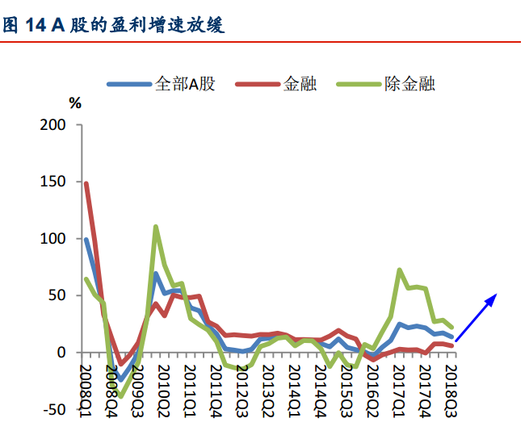

所以其实对A股千万不要太悲观，情况没那么差，明年肯定会比今年好很多。现在不买的，将来必然后悔。